

ДИПЛОМ

НАГРАЖДАЕТСЯ

_____Алина Лобанова____группа №__17____

за активное участие

в творческом конкурсе чтецов

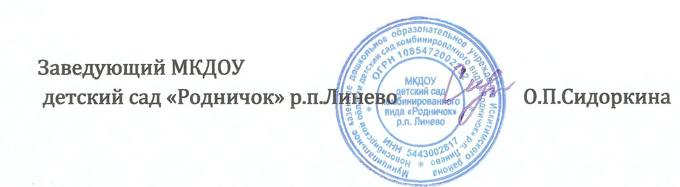___________**3 место**_______________

2017 год